AML

Akute myeloische Leukämie

Medizinische Leitlinie

Leitlinie erstellt von: | OÄ Dr. Sigrid Machherndl-Spandl (OKL)
Leitlinie geprüft von: | OA PD Dr. Johannes Clausen (OKL), OA Dr. Franz Romeder (OKL);  OA Dr. Michael Girschikofsky (OKL), OA Dr. Gregor Aschauer (OKL);  Prim. Dr. Ernst Rechberger (RI); Univ. Doz.Dr. Ansgar Weltermann (TZ)
Fachliche Freigabe: | OÄ Dr. Sigrid Machherndl-Spandl  Revision v. 29.03.2022

Diese Leitlinie ist eine Grundlage für die Diagnostik und Therapie innerhalb des Tumorzentrums Oberösterreich und erhebt nicht den Anspruch auf Vollständigkeit.
Darüberhinaus von den jeweiligen Fachgesellschaften festgelegte Qualitätsstandards sind dem Stand der Wissenschaft entsprechend enzubeziehen.

Inhaltsverzeichnis

1. Allgemeines 3
2. Diagnostik und Scoring 3
2.1 Diagnostik bei Verdacht auf AML 3
2.2 Weitere Diagnostik / Intervention nach Diagnosestellung der AML 4
2.3 Klassifikation 5
2.3.1 WHO-Klassifikation 2016: AML 5
2.3.2 Ergänzungen zur WHO Klassifikation (wichtig für die Entscheidung bezüglich CPX 351) 5
2.3.3 Differentialdiagnose MDS - AML mit Myelodysplasie - Akute Erythroleukämie 6
2.4 Risikoscoring (ELN 2017) 6
2.5 Für Stammzelltransplantationskandidaten - Comorbidity score (HCT-CI, Sorror) 7
3 Behandlungsplan 8
3.1 Erstlinientherapie (nicht M3), kurative Therapieintention 8
3.2 Rezidivtherapie (nicht M3), kurative Therapieintention 9
3.3 Anmerkungen zu den Behandlungsalgorithmen 3.1 und 3.2 10
3.4 Nicht kurative Erstlinien- und Folgetherapie(n) (nicht M3) 11
3.5 Algorithmus zur Therapie für Patienten mit APL 12
3.5.1 Überblick über die Behandlungsempfehlungen 12
3.5.2 Behandlungsempfehlungen für non-high-risk APL 13
3.5.3 Behandlungsempfehlungen für high-risk APL in Anlehnung an die AIDA-Studie 15
3.5.4 Bemerkungen zu Erhaltung und Nachsorge 17
3.6 Supportive Therapie während intensiver Therapien 18
3.7 Infektprophylaxen 19
3.8 Indikationen für Stammzell-Transplantation 20
4 Besondere klinische Situationen 21
4.1 Kontrolle der Leukozytose bei Erst- oder Rezidivdiagnose 21
4.2 Gerinnungsmanagement unter Chemotherapie 21
4.3 Abklärung bei Verdacht auf genetische Prädisposition der AML: 22
5 Verlaufskontrolle und Nachsorge 23
5.1 Molekulares Monitoring mittels MRD-Analyse 23
5.2 ELN response criteria 26
6 Dokumentation und Qualitätsparameter 27
7 Literatur/Quellenangaben 27
Anhang: Studienblatt 29
Anhang: Chemotherapieprotokolle 30
Anhang: Wirtschaftliche Analyse (optional) 32

Allgemeines
---

Diagnostik und Scoring

2.1 Diagnostik bei Verdacht auf AML

- Anamnese inkl. Familien- u. Geschwisteranamnese, klinischer Status, ECOG, Comorbiditäten (HCT-CI)
- Na, K, Ca, P, Mg, Harnsäure, Krea, Bun, Phosphat, GOT, GPT, LDH, gGT, AP, Bili, Lipase, CRP, BB+Diff+Reti, PTZ, PTT, Fibrinogen, Antithrombin, D-Dimer, BZ, GEW (Albumin), Blutgruppe, AK-Suchtest, Blutausstrich, bei Frauen ß-HCG im Serum

- Zuweisung zur Knochenmarkpunktion ins Ordensklinikum Elisabethinen bei V.a. AML zur Vermeidung von wiederholten Punktionen, Aufklärung für das AML-SG Bioregister (alle Patienten), Aufklärung und Screening für allfällige andere Studien (Patienten nicht fit für Induktion), KM-Versand zur zentralen Diagnostik!

- Knochenmarkzytologie, FACS (Definition eines LAIP), Zytogenetik/FISH, Molekularbiologie (Multiplex-PCR, WT1, Flt3-ITD). NGS-Panel für alle Patienten, bei denen eine intensive Chemotherapie ODER demethylierende Therapie geplant ist (Zuweisungsformular). Das NGS-Panel umfasst alle Mutationen, die für eine exakte Klassifizierung erforderlich (fett markiert) sind bzw. prognostische und/oder therapeutische Konsequenz haben: ASXL1, BCOR, BIRC3, BRAF, CALR, CBL, CEBPA, CSF3R, DNMT3A, ETV6, EZH2, FLT3, HRAS, IDH1/2, JAK2, KIT, KRAS, MPL, NF1, NPM1, NRAS, PTPN11, RUNX1, SETBP1, SF3B1, SRSF2, STAG2, TET2, TP53, U2AF1, WT1, ZRSR2, …
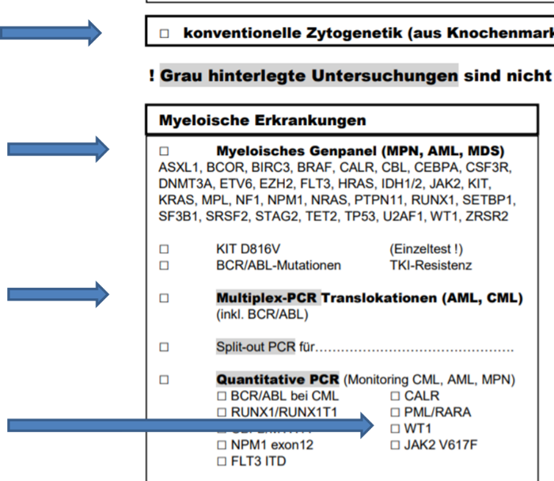

- Bei Verdacht auf AML mit Keimbahn-Prädisposition (Familienanamnese, Kriterien siehe Abschnitt 4.3) weitere molekulare Diagnostik empfohlen (Genpanel für prädisponierende Allele siehe ELN Empfehlung 2017)
- Virusserologie (Hep A,B,C, HIV, CMV), Blutgruppe (Transfusionskonzept im SAP anlegen), Surveillance-Kulturen (N-Kulturen), mikrobiolog. Primärscreening, Galactomannan im Serum
- HLA-Typisierung und HLA-AK Klasse I/II (falls Patient fit für TX / biologisch < 70 Jahre), HLA-Typisierung der Geschwister und Kinder (> 18 Jahre), + Typisierung der Eltern bei jungen Patienten einleiten
- CT-Thorax, Herzecho mit LVEF quantifiziert, EKG, Abdominal-Sono (ggf. CT bei V.a. extramedulläre Manifestationen), ev. Lungenfunktion für TX-Kandidaten (zumindest im Verlauf nach Regeneration)
- Liquorpunktion bei V.a. ZNS-Befall + Cytarabingabe bei Nachweis von Blasten
- Bei ausreichendem Zeitfenster Kryokonservierung besprechen, Zuweisung an die Ambulanz der Frauenklinik; als Ovarprotektion bei Frauen ev. Gnrh Analogon + Gestagen (Orgametril)

2.2 Weitere Diagnostik / Intervention nach Diagnosestellung der AML

ZVK-Anlage: für alle Patienten (evt. Port-A-Cath-Anlage vor Konsolidierungs-Therapie, wenn kein TX-Kandidat)

Labor-Algorithmen während der Induktionstherapie bis zur Neutropenie/ Abschluss des Blastenzerfalles (Monitoring eines ev. Tumorlysesyndroms, Gerinnungsstörung):
- Täglich Blutbild, Na, K, Krea, BUN, Ca, Phosphat, Harnsäure, GOT, GPT, gGT, Bili, LDH, Glucose, PTZ, Fibrinogen
- Erweiterte Gerinnungsdiagnostik bei V.a. DIC: D-Dimer (täglich), Antithrombin, Einzelfaktorenanalyse (bei PTZ < 40%)

Labor-Algorithmen während der Neutropeniephasen/ der Konsolidierungsstherapie:
- Bei Aufnahme: Surveillance-Kulturen (Rachen, Harn, Stuhl)
- Kein Infekt:
  - Täglich: Blutbild; bei Regeneration mit Differentialblutbild
  - Mo/Mi/Fr: Na, K, Krea, BUN, GOT, GPT, Bili, LDH, γGT, Glukose, CRP, PTZ, Fibrinogen
  - Mo: Eiweiß gesamt, Albumin, Ca, Magnesium, Lipase, Phosphat
  - Einmal wöchentlich Galctomannan bei Patienten ohne Voriconazol- oder Posaconazol-prophylaxe
  - Bei Aplasiedauer > 3 Wochen: Wiederholung Surveillance-Kulturen (Rachen, Harn, Stuhl)

- Bei Infekt oder komplikativem Verlauf:
  - Täglich: Blutbild; bei Regeneration mit Differentialblutbild
  - Täglich: Na, K, Krea, BUN, Phosphat, GOT, GPT, Bili, LDH, γGT, Glukose, CRP, PTZ, Fibrinogen
  - Mo + Do: Eiweiß gesamt, Albumin, Ca, Magnesium, Lipase
  - Wiederholung Surveillance-Kulturen (Rachen, Harn, Stuhl)
  - Blutkulturen, erweiterte Infektdiagnostik je nach Klinik/Infektfokus)

2.3 Klassifikation

2.3.1 WHO-Klassifikation 2016: AML
Arber et al. BLOOD, 19 May 2016, Volume 127, Number 20

2.3.2 Ergänzungen zur WHO Klassifikation (wichtig für die Entscheidung bezüglich CPX 351)
AML-MRC nach WHO (≥20% Myeloblasten in KM oder PB) und mindestens eines der folgenden Kriterien:
- MDS oder MDS/MPN im Vorverlauf
- Myelodysplasie-assoziierte zytogenetische Veränderungen (s.u.)
- Multilineäre Dysplasie im KM bei AML-Erstdiagnose (≥ 50% Dysplasien in ≥ 2 hämatopoetischen Reihen) in Abwesenheit recurrenter genetischer Aberrationen
Folgende zytogenetische Veränderungen gelten laut WHO als Myelodysplasie-assoziiert:
- Komplexer Karyotyp (definiert als 3 oder mehr chromosomale Aberrationen ohne gleichzeitiges Vorliegen einer der genetischen Marker aus der WHO-Entität „Acute Myeloid Leukemia with recurrent genetic aberrations“)
- Unbalancierte Aberrationen: -7 or del(7q); -5 or del(5q); i(17q) or t(17p); -13 or del(13q); del(11q); del(12p) or t(12p); idic(X)(q13)
- Balancierte Aberrationen: t(11;16) (q23.3;p13.3); t(3;21)(q26.2;q22.1); t(1;3) (p36.3;q21.2); t(2;11)(p21;q23.3); t(5;12) (q32;p13.2); t(5;7)(q32;q11.2); t(5;17) (q32;p13.2); t(5;10)(q32;q21.2); t(3;5) (q25.3;q35.1)

2.3.3 Differentialdiagnose MDS - AML mit Myelodysplasie - Akute Erythroleukämie

2.4 Risikoscoring (ELN 2017)
* Prognostic impact of a marker is treatment-dependent and may change with new therapies.
† Low, low allelic ratio (,0.5); high, high allelic ratio ($0.5); semiquantitative assessment of FLT3-ITD allelic ratio (using DNA fragment analysis) is determined as ratio of the area under the curve “FLT3-ITD” divided by area under the curve “FLT3-
wild type”; recent studies indicate that AML with NPM1 mutation and FLT3-ITD low allelic ratio may also have a more favorable prognosis and patients should not routinely be assigned to allogeneic HCT.
‡ The presence of t(9;11)(p21.3;q23.3) takes precedence over rare, concurrent adverse-risk gene mutations.
§ Three or more unrelated chromosome abnormalities in the absence of 1 of the WHO-designated recurring translocations or inversions, that is, t(8;21), inv(16) or t(16;16), t(9;11), t(v;11)(v;q23.3), t(6;9), inv(3) or t(3;3); AML with BCR-ABL1.
|| Defined by the presence of 1 single monosomy (excluding loss of X or Y) in association with at least 1 additional monosomy or structural chromosome abnormality (excluding core-binding factor AML). {These markers should not be used as an adverse prognostic marker if they co-occur with favorable-risk AML subtypes.
# TP53 mutations are significantly associated with AML with complex and monosomal karyotype

Doehner et al, BLOOD,
26 JANUARY 2017 x VOLUME 129, NUMBER 4

2.5 Für Stammzelltransplantationskandidaten - Comorbidity score (HCT-CI, Sorror)
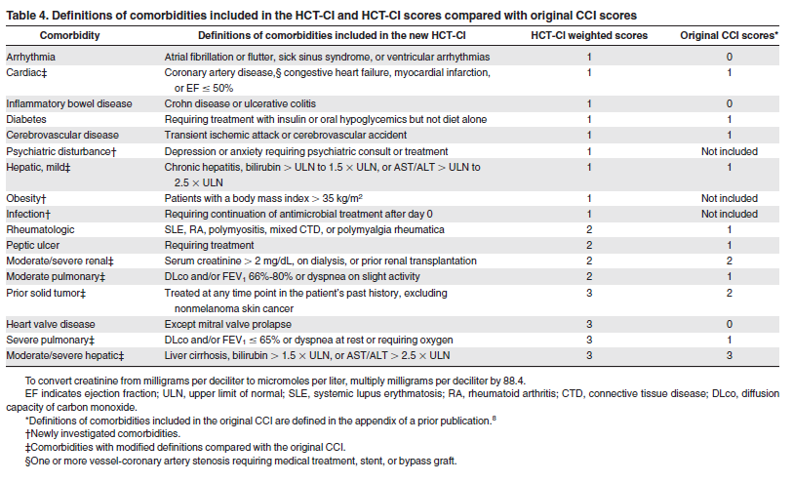
Sorror et al Blood 2005

Behandlungsplan

3.1 Erstlinientherapie (nicht M3), kurative Therapieintention
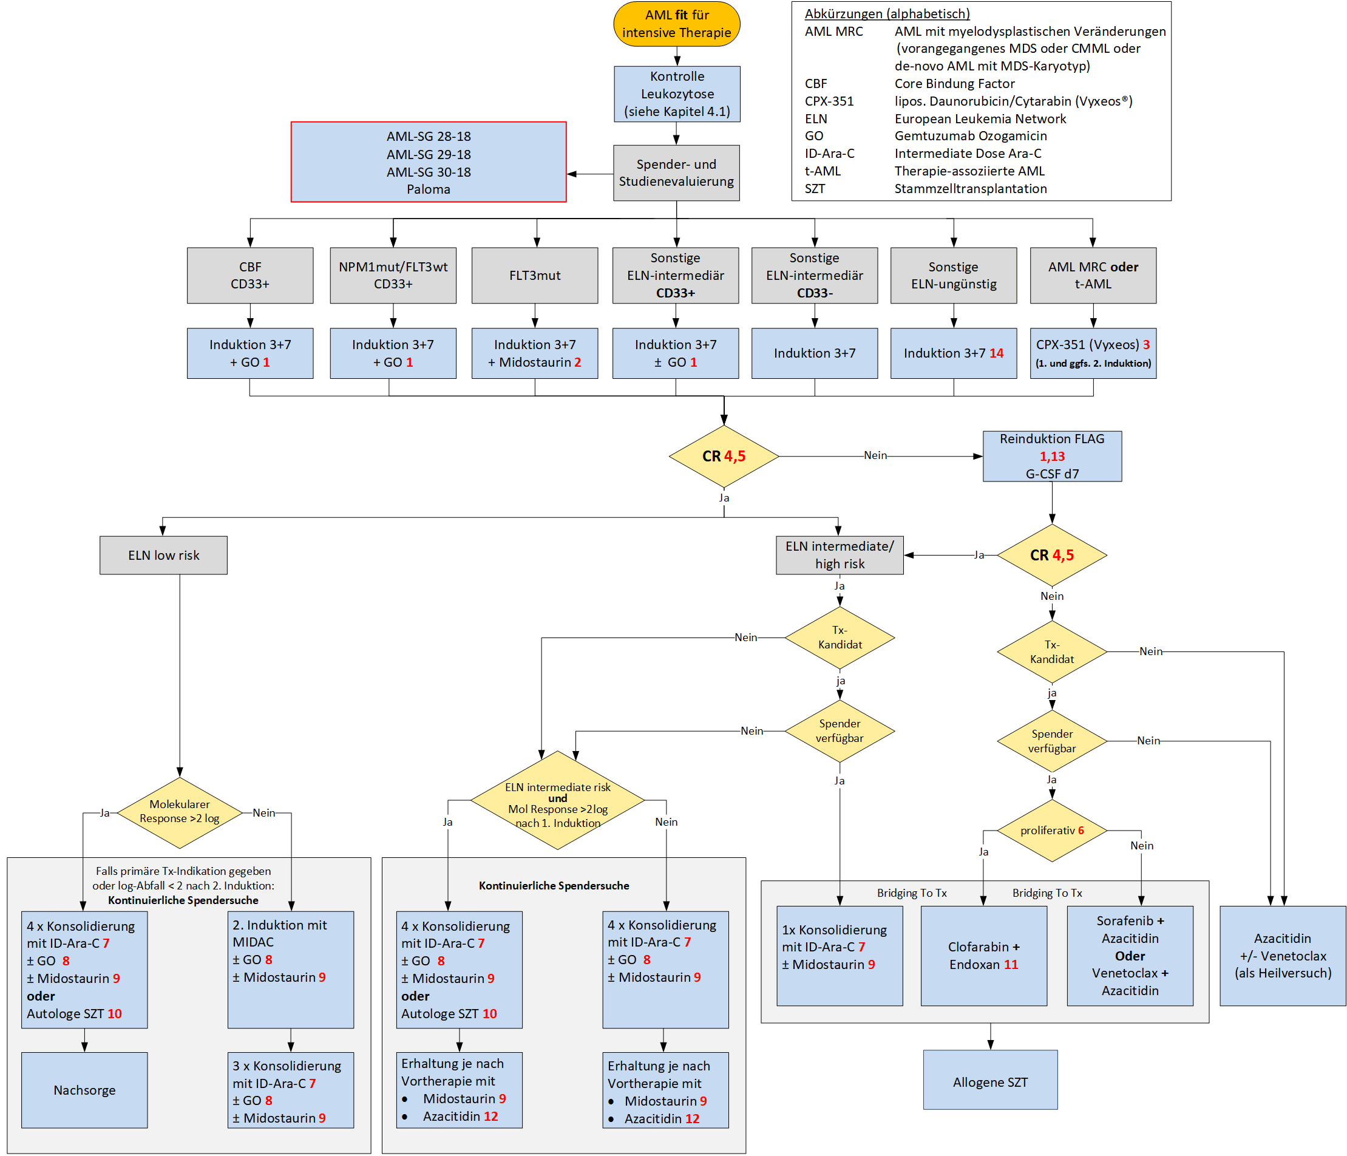

3.2 Rezidivtherapie (nicht M3), kurative Therapieintention

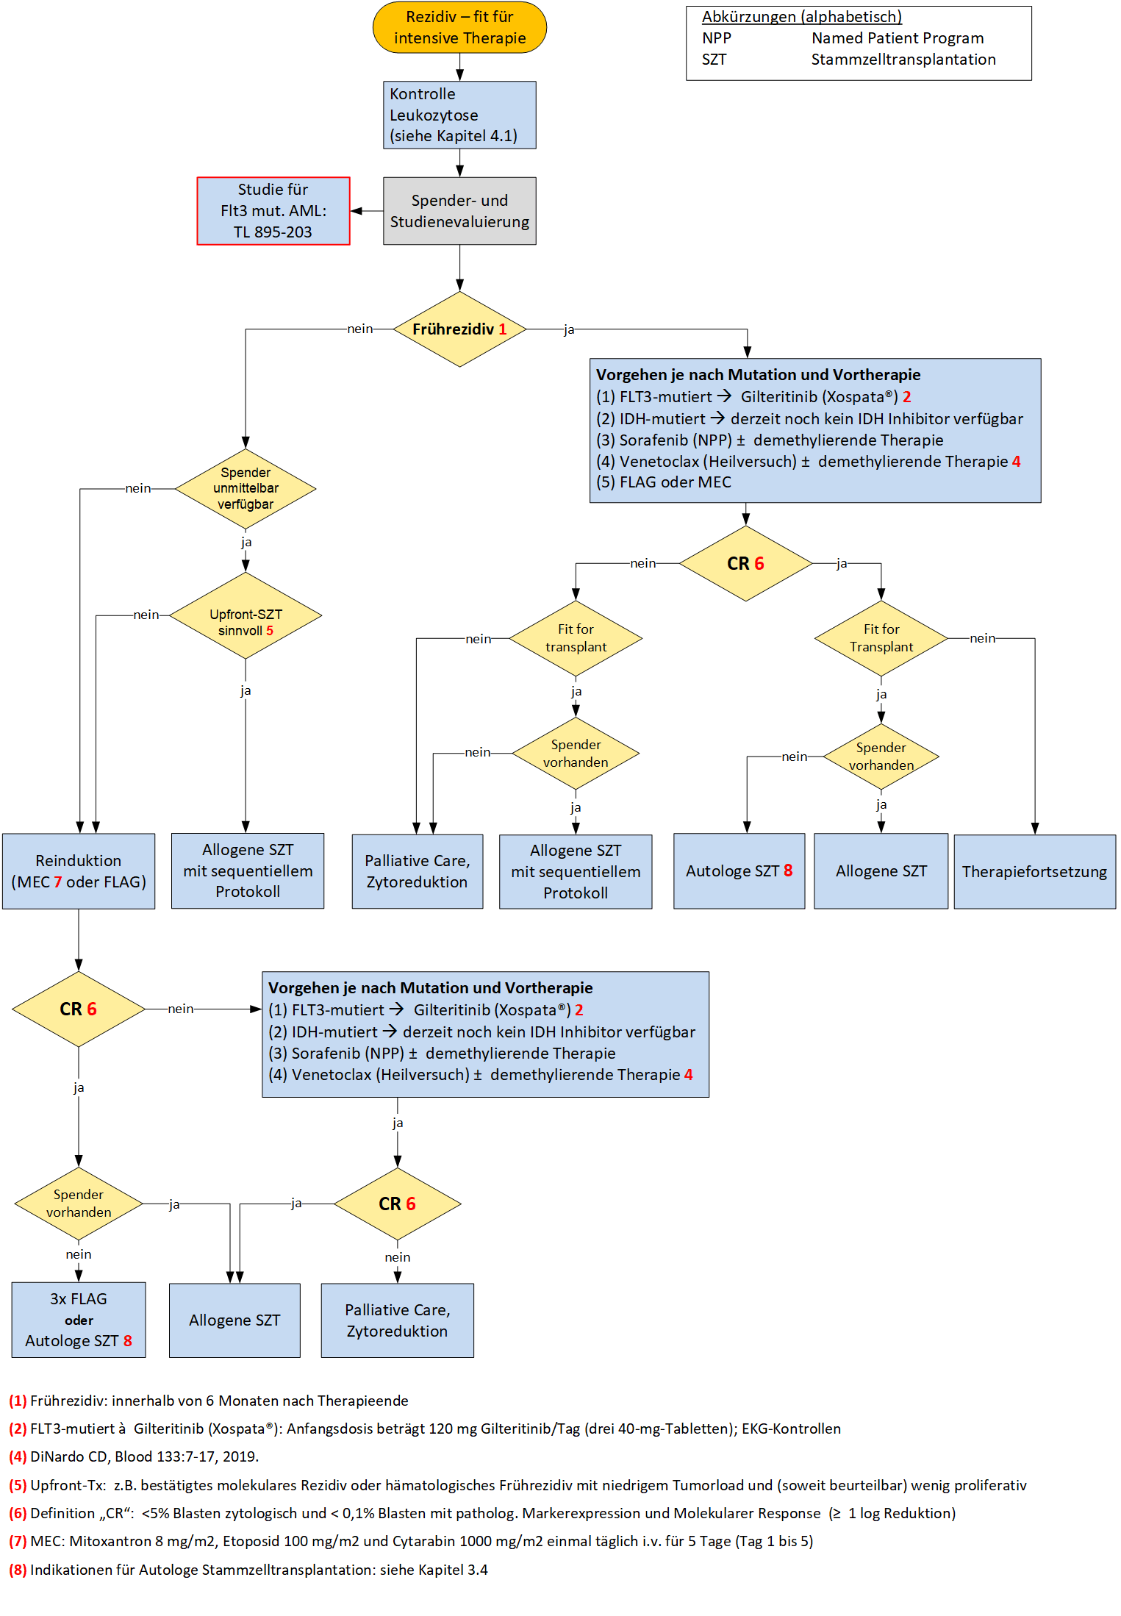

3.3 Anmerkungen zu den Behandlungsalgorithmen 3.1 und 3.2
- Bei V.a. Blastzellpersistenz in der Induktion bzw. V.a. Rezidiv in der Konsolidierungsphase frühzeitige KMP anstreben.
- Bei guter Blutbildregeneration Remissionskontrolle mit Knochenmarkpunktion/Zytologie, FACS, molekulare Verlaufsparameter) zwischen Tag 21 und 28 nach Induktion (kurz vor Entlassung) und zwischen Tag 28 und 42 nach Regeneration nach jeder Konsolidierung (bei Entlassung oder bei Wiederaufnahme zur nächsten Therapie).
- Fortsetzung der Therapie jeweils zwischen Tag 35 und 42 wenn kein aktiver Infekt besteht und ANC > 1 G/l und PLT > 100 G/l erreicht wurden.
- Wenn biologisch fit & Ausschluss von Komorbiditäten auch bei Alter > 70 Jahre Induktion mit Daunorubicin 60mg/m² Tag 1-3, Cytarabin 100mg/m² Tag 1-7

Indikationen für ABSCT bei AML Patienten in CR1/CR2 ohne Nachweis einer MRD oder bei gutem WT-1 Abfall
- fitte ältere Patienten bis 75 Jahre, die altersbedingt nicht für eine allo-SCT qualifizieren
- Patienten, die eine Indikation zur allo SZT haben, aber aufgrund fehlender Compliance oder fehlendem Umfeld nicht für eine allo SZT in Frage kommen
- Patienten mit intermediate risk AML in 1. CR, die eine Indikation zur allo SZT haben, aber keinen HLA-identen oder haploidenten Spender für eine allo SZT zur Verfügung haben.
- Patienten, die erst auf die 2. Induktion eine CR erzielt haben, aber keinen Spender für eine allo SZT zur Verfügung haben.
- Patienten mit persistierender oder steigender MRD und keine passender allo-Spender vorhanden (→ nochmalig Induktionstherapie mit anschließendem SZH und nachfolgender SZT)
Anmerkung: Der Benefit einer ABSCT für Patienten mit high risk AML ist vermutlich gering. Diese Patienten sollten eine „Konsolidierung/Erhaltungstherapie“ mit Azacitidin erhalten.

3.4 Nicht kurative Erstlinien- und Folgetherapie(n) (nicht M3)
Screening für Studien bei allen Patienten: wenn möglich, notwendige Studienproben (KM, Blut) bereits bei der ersten Knochenmarkpunktion abnehmen für einen Versand zur zentralen Diagnostik!

Aktuell laufende Studien:
derzeit keine Studien

Optionen außerhalb von Studien:

- Hypomethylierende Substanzen:
1. Wahl Azacitidine Tag 1-5 (oder 1-7) s.c. oder i.v. bei gleicher kumulativer Gesamtdosis!
2. Wahl Decitabine Tag 1-5 i.v.
Jeweils in Kombination mit Venetoclax. Informationen zur Dosierung siehe Anhang.
Weitere Option:
Named Patient Programm: Ivosidenib + Azacitidine für AML mit IDH1-Mutation.

- Palliative zytoreduktive Therapien ohne spezifisches Target:
- Hydroxyurea p.o.
- low-dose Cytarabin Ggf. + Venetoclax – (derzeit in Kombination mit ld-ARA-C noch nicht zugelassen; um chefärztliche Bewilligung als Heilversuch mit Angabe der Literaturquelle [22; Wei et al] ansuchen)
- Low dose Cytarabin + Glasdegib (Daurismo): Mögliche Anwendung bei sek. AML nach HMA Therapie eines MDS oder wenn andere Gründe gegen HMA sprechen
- ATRA (Vesanoid): Option für good risk AML-Pat. Zusätzlich zur Induktion und Kons. bzw HMA

- Palliative zytoreduktive Therapien mit spezifischem Target:
- Gilteritinib (Xospata®) bei rez./refraktärer AML mit FLT3-Mutation (Monotherapie 120 mg/d)
- Sorafenib (FLT3 mut. ) – named patient program
- Enasidenib (IDHIFA) bei rez./rel. AML mit IDH-2 Mutation (named patient program)
- Lenalidomid (5q- und Trisomie 13) – named patient program
- Dasatinib (bei c-kit Mutation) – off label
- Venetoclax als Heilversuch, allerdings weder Zulassung vorliegend, noch named patient Programm vorhanden

3.5 Algorithmus zur Therapie für Patienten mit APL

Überblick über die Behandlungsempfehlungen
Overview of the treatment recommendations for newly diagnosed APL

Overview of recommendations for molecular resistant or relapsed patients

* for details of consolidation and postconsolidation therapy and list of options see ELN website:
http://www.leukemia-net.org/content/leukemias/aml/apl/apl_recommendations/index_eng.html
German Intergroup Recommendations on the Diagnostic and Therapeutic Management of
Acute Promyelocytic Leukemia (APL); Platzbecker et al.

Behandlungsempfehlungen für non-high-risk APL
(WBC ≤10 Gpt/l at initial diagnosis) in Anlehnung an die APL0406-Studie
- prophylaxis of APL differentiation syndrome with prednisone 0.5 mg / kg / day p.o. from day 1 of ATO application to the end of induction therapy and possibly hydroxyurea (see 2.1) when leucocytes raise up to > 10 Gpt / l
- bone marrow puncture on day 28
- induction therapy should be terminated on the basis of morphological criteria (if CR or CRi is reached on day 28)
- in case CR or CRi is not achieved by day 28, ATO/ATRA therapy should be continued up to max. day 60 until terminal differentiation is reached; this should be accompanied by serial bone marrow assessments to definitively demonstrate CR
- cytogenetic and molecular assessment at the end of induction therapy has no value in case of CR. Molecular responses should be assessed after consolidation only
- EKG at least once weekly
- ATO/ATRA‐based induction therapy is followed by 4 courses of ATO/ATRA‐based consolidation. Start of consolidation cycles is considered after hematological recovery with neutrophils ≥ 1.0 G/l and platelets ≥ 100 G/l. In case of morphological CR and regenerated blood counts, consolidation therapy should be started within 4 weeks after documented CR. Each course of therapy should be initiated at hematological recovery from the previous course. The PCR status after the end of consolidation is an important stratification parameter for the subsequent therapy.

Dose modifications:
In case of non‐hematological toxicities (grade 3/4 toxicities according to CTCAE Version 4.0) of ATO and ATRA (e.g. QT prolongation, differentiation syndrome, hepatotoxicity, pseudotumor cerebri) the following dose modifications are recommended:

As soon as the symptoms and the patients’ clinical conditions improve, the treatment with ATRA and/or ATO should be resumed at 50 % of the previous dose during the first 7 days after the disappearance of the symptoms. Thereafter, in the absence of worsening of the previous toxicity, ATRA and/or ATO should be resumed at full dosage. In the case of the reappearance of symptoms, ATRA and ATO needs to be reduced to the previous dosage.

Behandlungsempfehlungen für high-risk APL in Anlehnung an die AIDA-Studie
- prophylaxis of APL differentiation syndrome with prednisone 0.5 mg / kg / day p.o. from day 1 of ATO application to the end of induction therapy and possibly hydroxyurea when leucocytes further raise up to > 10 Gpt / l
- bone marrow puncture on day 28
- induction therapy should be terminated on the basis of morphological criteria (if CR or CRi is reached on day 28)
- in case of not achieving CR or CRi on day 28, ATRA therapy should be continued up to max. day 60 until terminal differentiation is reached; this should be accompanied by serial bone marrow assessments to definitively demonstrate CR
- cytogenetic and molecular assessment at the end of induction therapy has no value in case of CR. Molecular responses should be assessed after consolidation only

After achieving a hematological CR after induction therapy, 3 courses of ATRA plus chemotherapy are intended. Start of consolidation cycles is considered after haematological recovery with neutrophils ≥ 1.0 Gpt / l and platelets ≥ 100 Gpt / l. In case of morphological CR and regenerated blood counts, consolidation therapy should be started within 4 weeks after documented CR. Each course of therapy should be initiated at hematological recovery from the previous course. The PCR status after the end of consolidation is an important stratification parameter for the subsequent therapy. During all consolidation cycles (1‐3) the following diagnostics are recommended:
- bone marrow samples should be collected with regenerated blood counts before the start of second and third consolidation cycle as well as after the last consolidation cycle and should be tested for morphology and by RT‐PCR for assessment of molecular remission
- patients without molecular remission at the end of the entire consolidation program will be considered as molecularly resistant
- Intracranial prophylaxis before each consolidation cycle is not recommended in general, but may be considered in high risk patients, according to local guidelines.

Bemerkungen zu Erhaltung und Nachsorge

Niedrig-Risiko APL Patienten, die mit ATO und ATRA behandelt wurden und eine molekulare CR erreichen benötigen keine orale Erhaltungstherapie. Bei diesen Patienten reicht ein MRD Monitoring aus dem peripheren Blut alle 3 Monate aus, Knochenmarkpunktionen sind in der Nachsorge nicht notwendig.

Hochrisiko-APL Patienten, die mit Chemotherapie und ATRA behandelt werden, sollen eine orale Erhaltungstherapie durchführen. Molekulares Monitoring aus dem Knochenmark und Blut alle 3 Monate für 3 Jahre empfohlen.

3.6 Supportive Therapie während intensiver Therapien
- Erythrozytenkonzentrate bei symptomatischer Anämie u./o. Hb <7 g/dl (gefiltert, bestrahlt)
- Thrombozytenkonzentrate bei PLT < 10 G/l u.o. Blutung (gefiltert, bestrahlt); bei Kandidaten für allogene Stammzelltransplantation und/ oder CMV-negativen Empfängern -> CMV-negative Konzentrate
- Ev. Antifibrinolytika (Aminokapronsäure) für Blutungen, die refraktär auf Thrombozyten- konzentrate sind
- Desinfizierende Mundspülungen (Glandomed), topisches Antimykotikum (Mycostatin oder Amphomoronal)
- Keimarme Kost („Neutropeniekost“) für die Dauer der Neutropenie
- Konjunctivitis-Prophylaxe bei HD-ARA-C (≥ 1 g/m2)
- Infektprophylaxe siehe Tabelle unten und SOP „Prophylaxe“, Antibiotika für bakterielle Infekte siehe Leitlinie neutropenisches Fieber
- G-CSF-Prophylaxe ( laut ELN und NCCN keine Empfehlung für G-CSF):
- bei Induktionschemotherapie keine primäre G-CSF Prophylaxe, sekundäre Gabe bei schwerer neutropenischer Infektion
- bei den Konsolidierungschemotherapien kann entweder G-CSF einmal täglich für stationäre Patienten ab dem Tag nach Ende der Chemotherapie (oder Tag 7) verabreicht werden, bei ambulanten Patienten Peg-G-CSF für den Tag 7 rezeptiert werden (Wiederaufnahme zum Beginn der Neutropenie ca Tag 9 od. 10 empfohlen)

3.7 Infektprophylaxen
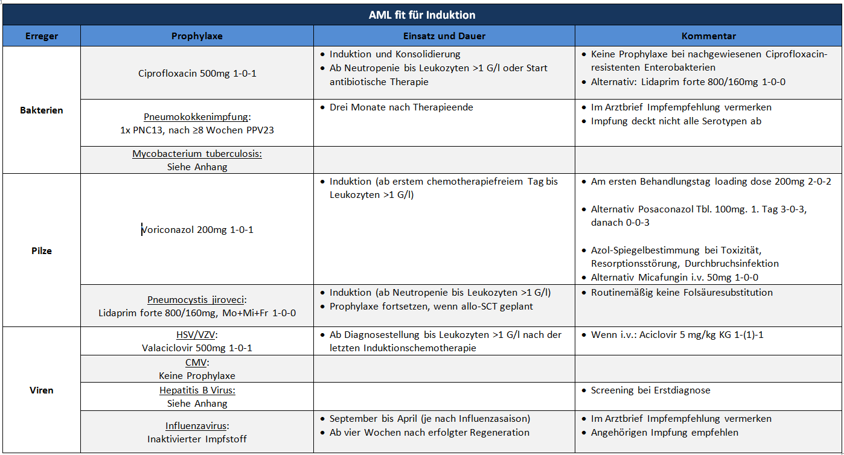

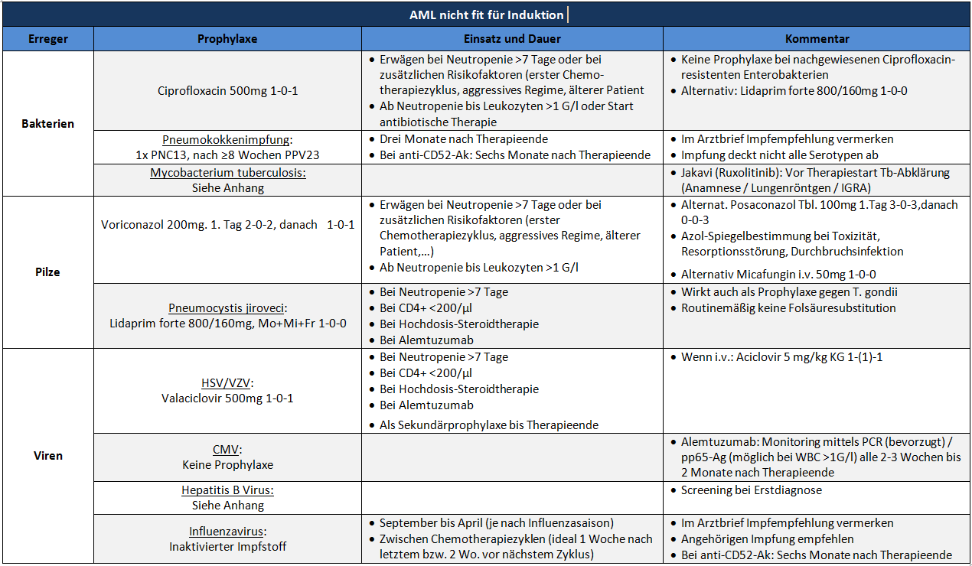

3.8 Indikationen für Stammzell-Transplantation

Niedriges Risiko
keine Transplantation in 1. kompletter Remission
1. Akute Promyelozytenleukämie (t (15;17))
2. CBF-Leukämien (t (8;21); inv16) + c-kit Wildtyp
3. normaler Karyotyp + FLT3-ITD Wildtyp + NPM mutiert
4. normaler Karyotyp + CEBPA mut. (Doppelmutation)

Mittleres Risiko
Transplantation in 1. kompletter Remission
1. FLT3 ITD mutiert, niedrige Allel-Ratio, NPM mutiert *)
2. normaler Karyotyp + NPM wt + CEBPA wt
3. CBF-Leukämien (t (8;21); inv16) + c-kit Mutation
4. FLT 3 ITD mutiert, hohe Allel-Ratio, NPM mutiert
5. zytogenetische Veränderung ohne hohem Risiko (z.B. +8, t(9;11))

Hohes Risiko
Transplantation in 1. kompletter Remission
1. komplexe Zytogenetik, monosomaler Karyotyp (eine Monosomie, die mindestens mit einer weiteren Monosomie oder strukturellen Chromosomenanomalie assoziiert ist)
2. -7; 7q-, -5, 5q-, t(6;9), inv3, t(3;3), 11q23(MLL)excl. t(9;11), abn(12p),abn(17p), t(9;22)
3. FLT3-ITD mutiert, NPM Wildtyp
4. sek. AML nach MDS oder MPN
5. therapieassoziierte AML (tAML)
6. keine CR nach erster Induktion (primary induction failure)
7. TP53 Mutation, RUNX 1 Mutation, ASXL1 Mutation

*) Da die Bedeutung der FLT3-ITD Allel-Ratio sehr kontrovers diskutiert wird, betrachten wir FLT3-ITD+ AML unabhängig von der Allel-Ratio als Intermediär- (NPM1 mut.) bzw. Hochrisikoerkrankung (NPM1 Wildtyp), und somit in jedem Fall als Transplantationsindikation. (Balsat et al, J Clin Oncol. 2017 Jan 10;35(2):185-193. Epub 2016 Nov 14. Versluis et al, Leukemia 2017, Oran et al, boil blood marrow transplant 2016; Pratz & Levis, How I Treat FLT mutated AML. Blood 2017 )

4 Besondere klinische Situationen

4.1 Kontrolle der Leukozytose bei Erst- oder Rezidivdiagnose
Mit steigender Leukozytenzahl, insbesondere > 100 G/L, steigt das Risiko einer Tumorlyse und Leukostase (pulmonale Infiltrate, retinale u. cerebrale Blutungen). Daher ist bereits bei Leukozytenzahlen > 10 G/L ist mit einer zytoreduktiven Therapie gemäß nachfolgendem Schema zu beginnen. Achtung: Bei manchen Studien ist ein zytoreduktive Therapie mit HU für mehr als 5 Tage ein Ausschlussgrund.

HU-Schema:
WBC 10-20 G/l: 4 Kps bei 80 kg
WBC 20-50 G/l: 6 Kps bei 80 kg
WBC > 50 G/l: 8 Kps bei 80 kg

Alternative zu Hydroxyurea bei schlechtem Allgemeinzustand/nicht möglicher oraler Therapie:
1000 mg Cytarabin (absolut) i.v. über 1,5 Stunden, ev. Wiederholung je nach Klinik (alternativ: 100 mg Etoposid abs.)

Begleittherapie
i.v. Flüssigkeitsgabe, Allopurinol, bei hoher Harnsäure Raspuricase täglich zusätzlich bis zur Senkung der Leukozytenzahl < 10 G/l, Zurückhaltung mit Erythrozytenkonzentraten wegen Gefahr der Hyperviskosität!
Nur bei hochsymptomatischen Patienten (Organinsuffizienz, cerebrale Symptomatik): Leukapherese erwägen, Personal der Zellseparation kontaktieren, allerdings besteht ausserhalb der Kernarbeitszeiten kein Bereitschaftsdienst; Liste der Telefonnummern der DGKS liegt in der Zellseparation (Elisabethinen) auf.

4.2 Gerinnungsmanagement unter Chemotherapie
- Fibrinogen-Substitution (Hämocomplettan):
Standarddosierung 2 – 4 g iv. alle 12 – 24 h
  - Fibrinogen-Grenzwert zur Substititonohne Blutung: <80 mg/dl
  - bei leichten Blutungen: <100 mg/dl
  - bei lebensbedrohlichen Blutungen: <150 mg/dl

- Fresh frozen Plasma
Indikation: Verbrauch an Gerinnungsfaktoren (PTZ-Abfall < 20%, INR > 2) und Blutungszeichen

- Thrombozytensubstitution
Bei Blutungen ist ein Thrombozyten-Zielwert von mindestens 30 G/L bei leichten Blutungen und 50-70 G/L bei schweren Blutungen anzustreben.

Bei geplanten Eingriffen gelten folgende Thrombozyten-Grenzwerte:
Klinische Situation | Grenzwert für Substitution
Akute Thrombozytopenie unter Chemotherapie ohne zusätzliche Risikofaktoren | < 10 G/L
Akute Thrombozytopenie unter Chemotherapie mit zusätzlichen Risikofaktoren (z.B. Fieber, Infektion) | < 20 G/L
Knochenmarkpunktion | Keine Transfusion auch bei niedrigen Werten notwendig
Lumbalpunktion in vitaler Indikation | < 20 G/L
Elektive Lumbalpunktion, transkutane Leberpunktion | < 50 G/L

4.3 Abklärung bei Verdacht auf genetische Prädisposition der AML:
Kriterien:
- 2 oder mehr Fälle mit AML/MDS in der Familie
- MDS/ Akute Leukämie und ungeklärte Zytopenien/ Aplastische Anämien in der Familie
MDS/ AL und Organsystemmanifestationen passend zu HMMS (hereditary myeloid malignancy syndromes) – siehe Churpek JE, Godley LA. How I diagnose and manage individuals at risk for inherited myeloid malignancies. Blood. 2016;128(14):1800- 1813.
- Patient mit multiplen malignen Erkrankungen
- Patient mit RUNX1-, GATA 2- und biallelischer CEBPA- Mutation

Zuweisung zur Beratung an das Institut für Humangenetik, Kepler-Universitätsklinik Linz

5 Verlaufskontrolle und Nachsorge

5.1 Molekulares Monitoring mittels MRD-Analyse

MRD-Marker
- 6% RUNX1/RUNX1T1 quantitativ bei t(8;21)
- 7% CBFB/MYH11 quantitativ bei inv(16)
- 7% PML/RARA quantitativ bei APL t(15;17)
- 25% (50% CN-AML) NPM1 Exon12 Mutation quantitativ
- 90% WT1 Überexpression quantitativ (cave: Expression auch in normaler Hämatopoese, daher wird Knochenmark nicht negativ!)
- Translokationen aus der Multiplex-PCR nicht quantitativ (positiv/negativ)

Keine MRD-Marker sind:
Flt3/ITD nur bei Diagnose und Rezidiv
CEBPA, DNMT3A, ASXL1, IDH… nur bei Diagnose (in Ausnahmefällen nach Rücksprache mit den Molekularbiologen NGS im Verlauf; bei Rezidiv NGS wiederholen, um ev. therapeutisches Target nachzuweisen)

Grundsätzlich wird die MRD-Bewertung nur aus dem Knochenmark durchgeführt. Das Therapieansprechen kann nur bewertet werden, wenn der Stand der Therapie auf dem Anforderungsschein angegeben ist.
Grundsätzlich werden alle Marker, die bei einem Patienten vorhanden sind, parallel für die MRD-Analyse eingesetzt.

Die auf den folgenden Seiten dargestellte Sequenz ist als Minimalanforderung zu verstehen. Grundsätzlich können, je nach individueller Risikoabschätzung, zusätzliche MRD-Bestimmungen aus Blut und/oder Knochenmark angefordert werden.

Flow Chart: Molekulares Monitoring der Akuten myeloischen Leukämie

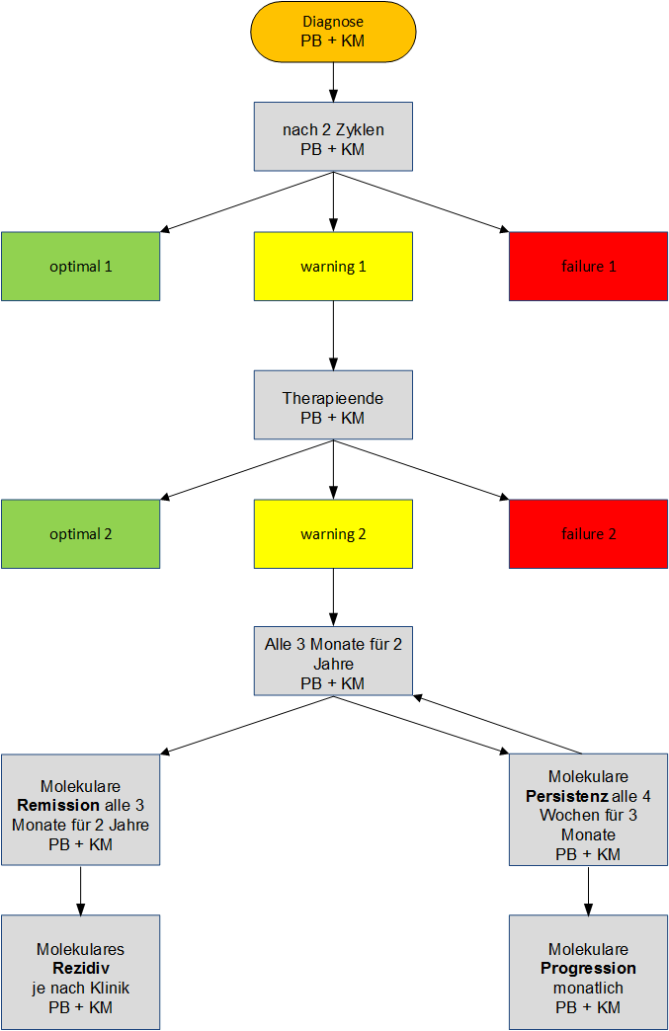

Legende auf der nachfolgenden Seite
Definitionen (adaptiert nach Schuurhuis G et.al.: Blood 2018)

Therapieansprechen:
- optimal 1: NPM1+Translokationen : PB negativ und KM >3log Reduktion oder negativ
WT1: PB ≤0,006% und KM ≤0,02% oder >8Ct Reduktion KM
- warning 1: NPM1+Translokationen : PB positiv und/oder KM <3log Reduktion
WT1: PB ≤0,02% und/oder KM ≤0,1% oder 5-8Ct Reduktion KM
- failure1: NPM1+Translokationen : PB positiv und KM <1log Reduktion
WT1: PB >0,02% und KM >0,1% oder <5Ct Reduktion KM

- optimal 2: NPM1+Translokationen : PB und KM negativ
WT1: PB ≤0,006% und KM ≤0,02%
- warning 2: NPM1+Translokationen : PB negativ und KM >3log Reduktion
WT1: PB ≤0,02% und/oder KM ≤0,1%
- failure 2: NPM1+Translokationen : PB positiv und/oder KM <3log Reduktion
WT1: PB >0,02% und/oder KM >0,1%

Minimal Residual Disease (MRD)

- Molekulare Remission (CR_{MRD-})
NPM1+Translokationen: Zwei aufeinanderfolgende MRD-negative Proben in einem Abstand von mind. 4 Wochen.
WT1-Expression im Normbereich in zwei aufeinander folgenden Proben, Schwankungen <1log sind zu vernachlässigen.
Empfehlung: PB+KM alle 3 Monate für 2 Jahre; Ausnahme APL: bei Erreichen der CR_{MRD-} kann das Monitoring beendet werden.

- Molekulare Persistenz
NPM1+Translokationen: Morphologische CR UND kontinuierliche geringe Positivität oder Anstieg <1log.
WT1 kontinuierliche Überexpression oder Anstieg <1log
Empfehlung: PB+KM alle 4 Wochen für mind. 3 Monate; bei stabiler MRD kann auf den 3-Monatsintervall gewechselt werden.

- Molekulare Progression
Anstieg um >1log bei Patienten in molekularer Persistenz, gilt auch für WT1.
Empfehlung: PB+KM monatlich

- Molekulares Rezidiv
NPM1+Translokationen: positives Ergebnis in zwei aufeinanderfolgenden Proben in einem Abstand von mind. 4 Wochen bei zuvor MRD-negativen Patienten.
WT1 Überexpression oder Anstieg um >1log in zwei aufeinanderfolgenden Proben in einem Abstand von mind. 4 Wochen bei zuvor normaler Expression.
Befundung der ersten Probe als „Verdacht auf molekulares Rezidiv“, muss durch die zweite Probe bestätigt werden.
Empfehlung: PB+KM je nach klinischer Indikation

5.2 ELN response criteria

6 Dokumentation und Qualitätsparameter
Dokumentation und Auswertung über AML-Datenbank
- CR-Rate, EFS
- Toxizität/ Infektionen
- Overall-Survival

7 Literatur/Quellenangaben
Grundlage der aktuellen Leitlinie sind die internationalen Empfehlungen von Onkopedia, NCCN und ELN. Die nachfolgenden Quellenangaben stellen nur eine Auswahl dar. Weitere Sekundärliteratur sind den internationalen Leitlinien zu entnehmen.
- Döhner H, Estey EH, Amadori S, et al; European LeukemiaNet. Diagnosis and management of acute myeloid leukemia in adults: recommendations from an international expert panel, on behalf of the European LeukemiaNet. Blood. 2010;115(3):453-474
- Döhner H, Estey EH, Grimwade D, et al; Diagnosis and management of AML in adults: 2017 ELN recommendations from an international expert panel. Blood 2017;129(4): 424-447
- Arber DA, Orazi A, Hasserjian R, et al. The 2016 revision to the World Health Organization classification of myeloid neoplasms and acute leukemia. Blood. 2016;127(20):2391-2405.
- F. Schlenk et al. Mutations and Treatment Outcome in Cytogenetically Normal Acute Myeloid Leukemia. N Engl J Med 2008;358:1909-18.
- T. Haferlach et al. A new prognostic score for patients with acute myeloid leukemia based on cytogenetics and early blast clearance in trials of the German AML Cooperative Group. Haematologica 2004;89:408-418
- U. Bacher et al.Interactive diagnostics in the indication to allogeneic SCT in AML. Bone Marrow Transplantation advance online publication, 13 April 2009
- T. Pabst et al. Heterogeneity within AML with CEBPA mutations; only CEBPA double mutations, but not single CEBPA mutations are associated with favourable prognosis. British Journal of Cancer (2009) 100, 1343 – 1346
- Burnett AK, Russell NH, Hills RK, et al. Optimization of chemotherapy for younger patients with acute myeloid leukemia: results of the medical research council AML15 trial. J Clin Oncol. 2013;31(27):3360-3368.
- Schaich M, Röllig C, Soucek S, et al. Cytarabine dose of 36 g/m2 compared with 12 g/m2 within first consolidation in acute myeloid leukemia: results of patients enrolled onto the prospective randomized AML96 study. J Clin Oncol. 2011; 29(19):2696-2702.
- Platzbecker et. al. German intergroup recommendations on the diagnostic and therapeutic management of acute promyeloctic leukemia (APL);
- Betül Oran B., Jorge Cortes J, Amer Beitinjaneh A et al. Allogeneic Transplantation in First Remission Improves Outcomes Irrespective of FLT3-ITD Allelic Ratio in FLT3-ITDePositive Acute Myelogenous; Leukemia Biol Blood Marrow Transplant 22 (2016) 1218e1226
- Keith W. Pratz and Mark Levis. How I treat FLT3-mutated AML BLOOD, 2 FEBRUARY 2017 x VOLUME 129, NUMBER 5
- Balsat et al. Postinduction Minimal Residual Disease Predicts Outcome and Benefit From Allogeneic Stem Cell Transplantation in Acute Myeloid Leukemia With NPM1 Mutation: A Study by the Acute Leukemia French Association Group J Clin Oncol. 2017 Jan 10;35(2):185-193. Epub 2016 Nov 14.
- Versluis J, In 't Hout FE, Devillier R. Comparative value of post-remission treatment in cytogenetically normal AML subclassified by NPM1 and FLT3-ITD allelic ratio. Leukemia. 2017 Jan;31(1):26-33. doi: 10.1038/leu.2016.183. Epub 2016 Jun 24
- Churpek JE, Godley LA. How I diagnose and manage individuals at risk for inherited myeloid malignancies. Blood. 2016;128(14):1800- 1813.
- Rabitsch W1, Böhm A, Sperr WR. Clofarabine/cyclophosphamide for debulking before stem cell transplantation.Eur J Clin Invest. 2014 Aug;44(8):775-83. doi: 10.1111/eci.12294.
- Heini AD et al. Consolidation with autologous stem cell transplantation in first remission is safe and effective in AML patients above 65 years. Leuk Res. 2017 Feb;53:28-34.
- Cornelissen JJ, Blaise D. Hematopoietic stem cell transplantation for patients with AML in first complete remission. Blood. 2016 Jan 7;127(1):62-70.
- Schuurhuis GJ et al, Minimal/Measurable Residual Disease in AML: Consensus Document from ELN MRD Working Party, Blood. 2018 Mar 22;131(12):1275-1291.
- Sanz M.A. et al, Management of acute promyelocytic leukemia: updated recommendations from an expert panel of the European LeukemiaNet, Blood. 2019 Apr 11; 133(15): 1630–1643
- DiNardo C.D. et al, Azacytidine and Venetoclax in previously untreated acute myeloid leukemia, N Engl J Med 2020;383:617-29.
- Wei A.H. et al, Venetoclax plus LDAC for newly diagnosed AML ineligible for intensive chemotherapy: a phase 3 randomized placebo-controlled trial, Blood 2020 Jun 11;135(24):2137-2145.
- Wei A.H. et al, Oral Azacitidine Maintenance Therapy for Acute Myeloid Leukemia in First Remission, N Engl J Med 2020; 383(26): 2526-2537
- Cortes JE et al, Randomized comparison of low dose cytarabine with or without glasdegib in patients with newly diagnosed acute myeloid leukemia or high-risk myelodysplastic syndrome, Leukemia 2019;33:379–389.
- Jonas B.A. et al, How we use venetoclax with hypomethylating agents for the treatment of newly diagnosed patients with acute myeloid leukemia, Leukemia (2019) 33:2795–2804.
- Richard-Carpentier G et al, Venetoclax for the treatment of newly diagnosed acute myeloid leukemia in patients who are ineligible for intensive chemotherapy, Ther Adv Hematol 2019, Vol. 10: 1–14.
- DiNardo, C. D. et al. Clinical experience with the BCL2-inhibitor venetoclax in combination therapy for relapsed and refractory acute myeloid leukemia and related myeloid malignancies. Am. J. Hematol. 93, 401–407 (2018).
- Aldoss, I. et al. Efficacy of the combination of venetoclax and hypomethylating agents in relapsed/refractory acute myeloid leukemia. Haematologica 15, 404–407 (2018).
- Joshi M et al, Salvage use of venetoclax-based therapy for relapsed AML post allogeneic hematopoietic cell transplantation. Blood cancer J. 2021. PMID: 33664234.
- Cherry EM, Polyea DA et al, Blood advances 28 DECEMBER 2021 • VOLUME 5, NUMBER 24.
- Zeidan AM et al, Venetoclax plus Azacitidine (VEN-AZA) vs. Intensive Chemotherapy (IC) as induction for patients with acute myeloid leukemia (AML): retrospective analysis of an electronic medical records (EMR) database in the United States, ASH 2021, Abstract #277.
- Abhishek Maiti , Marina Y Konopleva How We Incorporate Venetoclax in Treatment Regimens for Acute Myeloid Leukemia Cancer J. 2022 Jan-Feb 01;28(1):2-13. doi: 10.1097/PPO.0000000000000567 https://pubmed.ncbi.nlm.nih.gov/35072368/
- Doehner H, AGILE: A Global, Randomized, Double-Blind, Phase 3 Study of Ivosidenib + Azacitidine Versus Placebo + Azacitidine in Patients with Newly Diagnosed Acute Myeloid Leukemia with an IDH1 Mutation, ASH 2021, Abstract #697.
- A.H. Wei, et al Oral Azacitidine Maintenance Therapy for Acute Myeloid Leukemia in First Remission (QUAZAR AML-001 Trial ) N Engl J Med 2020;383:2526-37. DOI: 10.1056/NEJMoa2004444.

Anhang: Studienblatt
- Paloma-Studie
Ansprechpartnerin OÄ Dr. Sigrid Machherndl-Spandl (Ordensklinikum Linz Elisabethinen)
Primary comparison of liposomal anthracycline-based treatment versus conventional care strategies prior to allogeneic stem cell transplantation in patients with higher risk MDS or oligoblastic AML
Phase 2, open label; CPX 351 vs standard (Aza oder 3+7 Induktion)
Inclusion criteria
- Fit für intensive Chemo und allo-SZT, SZT innerhalb von 6 Monaten geplant
- ECOG 0-1
- MDS IPSS intermediate-2 or high and oligoblastic AML < 30% blasts and WBC < 15 G/L

- AMLSG 30-18:
Randomized Phase III Study of Standard Intensive Chemotherapy versus Intesive Chemotherapy with CPX-351 in Adult Patients with Newly Diagnosed AML and Intermediate- or Adverse Genetics.

- AMLSG 29-18
multizentrische, doppelblinde, randomisierte, placebokontrollierte, Phase 3 Studie zu Ivosidenib oder Enasidenib in Kombination mit Induktions- und Konsolidierungschemotherapie mit anschließender Erhaltungstherapie für Patienten mit neu-diagnostizierter AML oder mit MDS mit Exzess von Blasten-2 (MDS-EB2), die eine IDH1 oder IDH2 Mutation aufweisen und für eine intensive Chemotherapie geeignet sind.

- AML-SG 28-18
Midostaurin vs Gilteritinib mit Induktions- und Konsolidierungs- chemotherapie mit anschließender Erhaltungstherapie für Patienten mit neu-diagnostizierter AML mit FLT3 Mutation.

- TL 895-203
Eine offene, multicenter, Phase 1b/2 Studie über die Sicherheit und Wirksamkeit von TL-895 kombiniert mit KRT-232 bei Patienten mit relapsed/refractory (R/R) FLT3+ Akute MyeloischeLeukämie (AML).

- Named Patient Programm
Ivosidenib + Azacitidine für AML nicht fit für intensive Therapie mit IDH1-Mutation.
Kostenübernahme muss bei der Krankenkasse angefragt werden, Medikation wird durch Fa. Servier organisert.

Anhang: Chemotherapieprotokolle
Azacitidine (Vidaza®) | AML-MDS: 5-Azacitidine 75mg/m² SUBCUTAN (d1-7; q4w)  AML-MDS: 5 - Azacitidin 75mg/m² i.v., d 1-7, q4w  - 75 mg/m2 s.c. Tag 1-7 (oder i.v. bei schwerer Thrombopenie)  - Alternativ: Gesamtdosis aufgeteilt auf 5 Tage:  AML-MDS: 5-Azacitidine 105mg/m² SUBCUTAN (d1-5; q4w)  AML-MDS: 5 - Azacitidin 105mg/m² i.v., d 1-5, q4w
Azacitidin oral (Onureg®) | 300mg täglich (1/0/0) unabhängig von den Mahlzeiten Tag 1-14 eines 28 Tage Zyklus bis Progress oder inakzeptable Toxizität
Die Patienten sollten ein Antiemetikum während der ersten 2 Behandlungszyklen 30 Minuten vor jeder Dosis ONUREG® erhalten. Die Prophylaxe mit Antiemetika kann nach 2 Zyklen eingestellt werden, wenn während der beiden Zyklen Übelkeit und Erbrechen nicht aufgetreten sind.
Therapie-Abbruch: Bei KM-Blasten > 15 % Bei anhaltender Toxizität nach Dosis- und Intervall-Reduktion
Dosisanpassungen: 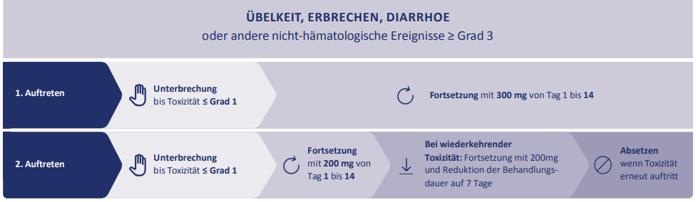
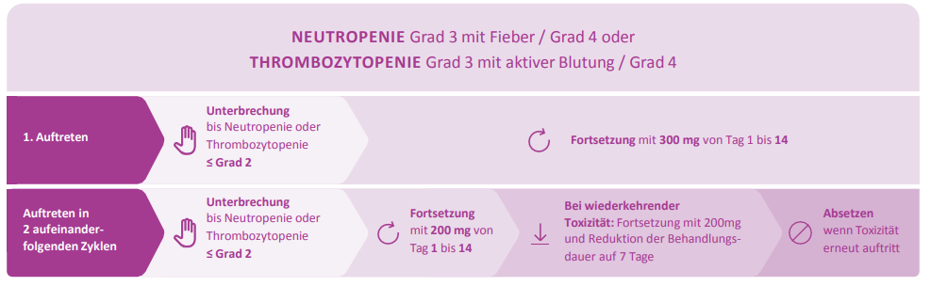
Azacitidine + Venetoclax | AML: 5-Azacitidin (105) SUBCUTAN d1-5;q4w + Venetoclax;q4w  AML: 5-Azacitidin (105) INTRAVENÖS d1-5;q4w + Venetoclax;q4w
Decitabine (Dacogen®)  +/- Venetoclax | AML: Decitabin (20) d1-5; q4w  - 20mg/m2 i.v. Tag 1-5
Venetoclax-Dosierung (Venclyxto) In Kombination mit Azacitidin oder Decitabine:
Ramp-up:
Tag 1: 100 mg Venetoclax, Tag 2: 200 mg Venetoclax, Tag 3 - 28: 400 mg Venetoclax
Dosisreduktion bei Kombination mit moderatem oder starkem CYP3A4 Inhibitor:
Moderater CYP3A4-I/Pgp-I (z.B Fluorchinolone wie Ciprofloxazin und Levofloxazin):
Tag 1: 50 mg Venetoclax, Tag 2: 100 mg Venetoclax, Tag 3 - 28: 200 mg Venetoclax
Starker CYP3A4-I (wie z.B. Voriconazol oder Posaconazol):
Tag 1: 10 mg Venetoclax, Tag 2: 20 mg Venetoclax, Tag 3 – 28: 50 mg Venetoclax
Ramp-up unter stationärer Observanz durchführen, Tumorlyseprophylaxe (Allopurinol, Hydrierung, Elektrolytkontrollen), EKG Kontrollen (QT-Zeit!)
Zytoreduktion mit Hydroxyurea, Leukozyten < 25 G/l vor Venetoclax-Beginn anstreben. Stationäre Beobachtung des Patienten während der ersten Induktion bis zur Regeneration. Bei neutropenischem Fieber-> Pausieren von Venetoclax, ansonsten Beibehalten, keine Dosisreduktion!
Knochenmarkpunktion zw Tag 21 und 28. Bei Erreichen einer CR (Blasten < 5%). Pausieren von Venetoclax und HMA bis zur Blutbildregeneration (siehe Vorgehensweise im Rahmen der Phase 3 Studie unten). Bei fehlendem Blastennachweis kann bei den folgenden Zyklen G-CSF zur Behandlung der Neutropenie eingesetzt werden. Bei fehlendem Ansprechen Forsetzung von Venetoclax und HMA, nochmalige Remissionskontrolle nach dem 2.Zyklus, Gabe von G-CSF nicht routinemäßig empfohlen (Ausnahme: Infektion).

3+7-Schema Daunorubicin  +GO | AML: 3+7: Cytarabin (200) d1-7, Daunorubicin (60) d1  - Daunorubicin 60 mg/m² (30 min LZ) Tag 1-3  - ARA-C 200 mg/m² (24 Std. LZ) Tag 1-7  - Bei Patienten > 70 J. ARA-C 100 mg/m2 Tag 1-7  AML: Induktion: Cytarabin (200) d1-7, Daunorubicin (60) d1-3, Gemtuzumab Ozogamicin (3) d1,4,7  Falls 2. Induktion notwendig – Durchführung ohne GO
3+7-Schema Idarubicin  +GO | AML: 3+7 IDA: Cytarabin (200) d1-7, Idarubicin (12) d1-3  - Idarubicin 12mg/m² Tag 1-3  - ARA-C 200 mg/m² (24 Std. LZ) Tag 1-7  - Bei Patienten > 70 J. ARA-C 100 mg/m2 Tag 1-7  AML: Induktion: Cytarabin (200) d1-7, Idarubicin (12) d1-3, Gemtuzumab Ozogamicin (3) d1,4,7  Falls 2. Induktion notwendig – Durchführung ohne GO
CPX-351 = liposomales Daunorubicin/Cytarabin-Kombinationspräparat  (Vyxeos®) | AML: Induktion 1: Daunorubicin (44)/ Cytarabin (100) (Vyxeos) d1,3,5  falls keine hämatologische CR  AML: Induktion 2: Daunorubicin (44)/ Cytarabin (100) (Vyxeos) d1,3  AML: Konsolidierung: Daunorubicin (29)/ Cytarabin (65) (Vyxeos) d1,3 (maximal 2 Konsolidierungen)
FLAG | AML: FLAG: Cytarabin (2000) d1-5, Fludarabin (30) d1-5  - Bei Patienten > 70 J: Cytarabin 1g/m2 Tag 1-5
MEC-Schema | AML: MEC: Cytarabin (1000) d1-5, Etoposid (100) d1-5, Mitoxantron (8) d1-5
ClofCy | AML: Clofarabin (10) d1-4, Cyclophosphamid (200) d1-4
Gemtuzumab Ozogamicin  (Mylotarg®) | AML: Induktion: Gemtuzumab Ozogamicin (3) d1,4,7  1. Induktion: Dosierung von GO: 3 mg/m2 (max. 5 mg Einzel-dosis/Tag) an Tag 1,4,7  Falls auf die 1. Induktion keine CR erzielt wird, sollte Mylotarg nicht während der 2. Induktion verabreicht werden.  Konsolidierung 1 und 2: 3 mg/m2 (max 5 mg Einzeldosis) nur an Tag 1  - Verabreichung in der Konsolidierung nur, wenn eine Applikation bei Induktion erfolgt ist und nur für die ersten 2 Konsolidierungen  - Falls Stammzelltransplantation vorgesehen ist, Rücksprache mit Transplantteam vor Verwendung von GO sowohl in der Induktion, als auch in der Konsolidierung wegen erhöhtem VOD-Risiko;
ID-ARA-C  +GO | AML: ID-ARA-C-Konsolidierung (<60a): Cytarabin (2x1500) d1-3  AML: ID-ARA-C-Konsolidierung (>60a): Cytarabin (2x1000) d1-3  - Cytarabin 1500mg/m2 alle 12 Stunden Tag 1-3, Für Patienten > 60 Jahre: 1000mg/m2 alle 12 Stunden Tag 1-3  AML: ID-ARA-C-Konsolidierung (<60a) +GO: Cytarabin (2x1500) d1-3 + Gemtuzumab ozogamicin (3) d1  AML: ID-ARA-C-Konsolidierung (>60a) +GO: Cytarabin (2x1000) d1-3 + Gemtuzumab ozogamicin (3) d1  - Verabreichung von GO in der Konsolidierung nur, wenn eine Applikation bei Induktion erfolgt ist und nur für die ersten 2 Konsolidierungen

APL: non-high-risk: | AML M3: Arsentrioxid / ATRA Induktion d 1-15 (mind. 28, maximal 60 Tage)  AML M3: Arsentrioxid / ATRA Konsolidierung d1-42; q8w
APL: high-risk: | AML M3,2015,AIDA (<60a) INDUCTION: Tretinoin (45) d1-60 (max), Idarubicin (12) d 1,3,5,7  CONSOLIDATION 1: Tretinoin (45) d1-15, Cytarabin (1000) d1-4 Idarubicin (5) d1-4  CONSOLIDATION 2: Tretinoin (45) d1-15, Mitoxantron (10) d1-5  CONSOLIDATION 3: Tretinoin (45) d1-15, Cytarabin (150) d1-5, Idarubicin (12) d1

Anhang: Wirtschaftliche Analyse (optional)

-

